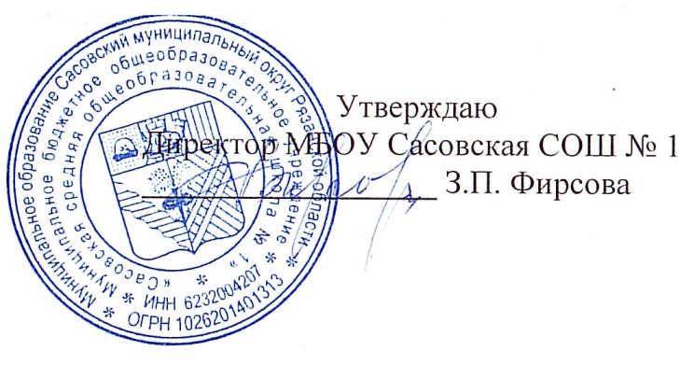

**13.05.2025 г.**

**Меню для 1-4 классов**

|  |  |  |  |  |  |  |
| --- | --- | --- | --- | --- | --- | --- |
| **Наименование блюда** | **Выход, г** | **Цена** | **Калорийность** | **Белки** | **Жиры** | **Углеводы** |
| Каша овсяная молочная с сахаром и маслом сливочным, 150/5/5 | 160,00 | 13,66 | 170,42 | 4,76 | 6,64 | 22,82 |
| Какао на молоке, 180/10 | 180,00 | 11,33 | 100,06 | 3,58 | 2,85 | 14,71 |
| Хлеб пшеничный | 40,00 | 5,36 | 94,00 | 3,16 | 0,4 | 19,32 |
| Мандарин | 100,00 | 18,00 | 38,00 | 0,8 | 0,2 | 7,5 |
| Яйцо вареное | 40,00 | 14,00 | 62,8 | 5,08 | 4,6 | 0,28 |
| Сыр полутвердый | 15,00 | 11,90 | 54,6 | 3,48 | 4,43 | 0,00 |

**Дополнительное меню 1-4 классы**

|  |  |  |  |  |  |  |
| --- | --- | --- | --- | --- | --- | --- |
| **Наименование блюда** | **Выход, г** | **Цена** | **Калорийность** | **Белки** | **Жиры** | **Углеводы** |
| Сок фруктовый | 200 | 29,00 | 188 | 0 | 0 | 88 |

**Меню для 5-11 классов**

|  |  |  |  |  |  |
| --- | --- | --- | --- | --- | --- |
| **Наименование блюда** | **Вес, гр.** | **Белки, гр.** | **Жиры, гр.** | **Углеводы,**  **гр.** | **Энергетическая**  **ценность, ккал** |
| Котлета куриная | 75 | 13,40 | 6,38 | 10,68 | 140 |
| Гречка отварная с маслом | 75/5 | 4,67 | 3,22 | 21,27 | 100 |
| Чай с сахаром | 185/15 | 0,25 | 0,03 | 10,23 | 43,46 |
| Хлеб ржаной | 20 | 3,16 | 0,1 | 10,2 | 46 |
| Хлеб пшеничный | 20 | 1,8 | 0,2 | 8,16 | 47 |
| **Итого** | **395** | **23,28** | **9,93** | **60,54** | **376,46** |

**Меню для группы продленного дня**

|  |  |  |  |  |  |
| --- | --- | --- | --- | --- | --- |
| **Наименование блюда** | **Вес, гр.** | **Белки, гр.** | **Жиры, гр.** | **Углеводы,**  **гр.** | **Энергетическая**  **ценность, ккал** |
| Суп вермишелевый | 250 | 6,25 | 6,11 | 15,25 | 150 |
| Жаркое по-домашнему | 100/50 | 14,31 | 10,38 | 1,9 | 160 |
| Чай с сахаром | 185/15 | 0,25 | 0,03 | 10,23 | 43,46 |
| Хлеб ржаной | 20 | 3,16 | 0,1 | 10,2 | 46 |
| Хлеб пшеничный | 20 | 1,8 | 0,2 | 8,16 | 47 |
| **Полдник** |  |  |  |  |  |
| Булочка сдобная | 50 | 3,80 | 0,4 | 19,32 | 94 |
| Чай с сахаром | 185/15 | 0,25 | 0,03 | 10,23 | 43,46 |

**Меню для детей льготных категорий**

|  |  |  |  |  |  |
| --- | --- | --- | --- | --- | --- |
| **Наименование блюда** | **Вес, гр.** | **Белки, гр.** | **Жиры, гр.** | **Углеводы,**  **гр.** | **Энергетическая**  **ценность, ккал** |
| Суп вермишелевый | 250 | 6,25 | 6,11 | 15,25 | 150 |
| Жаркое по-домашнему | 100/50 | 14,31 | 10,38 | 1,9 | 160 |
| Чай с сахаром | 185/15 | 0,25 | 0,03 | 10,23 | 43,46 |
| Хлеб ржаной | 20 | 3,16 | 0,1 | 10,2 | 46 |
| Хлеб пшеничный | 20 | 1,8 | 0,2 | 8,16 | 47 |